**Kuis 4 EL2208 Pemecahan Masalah dengan C**

* 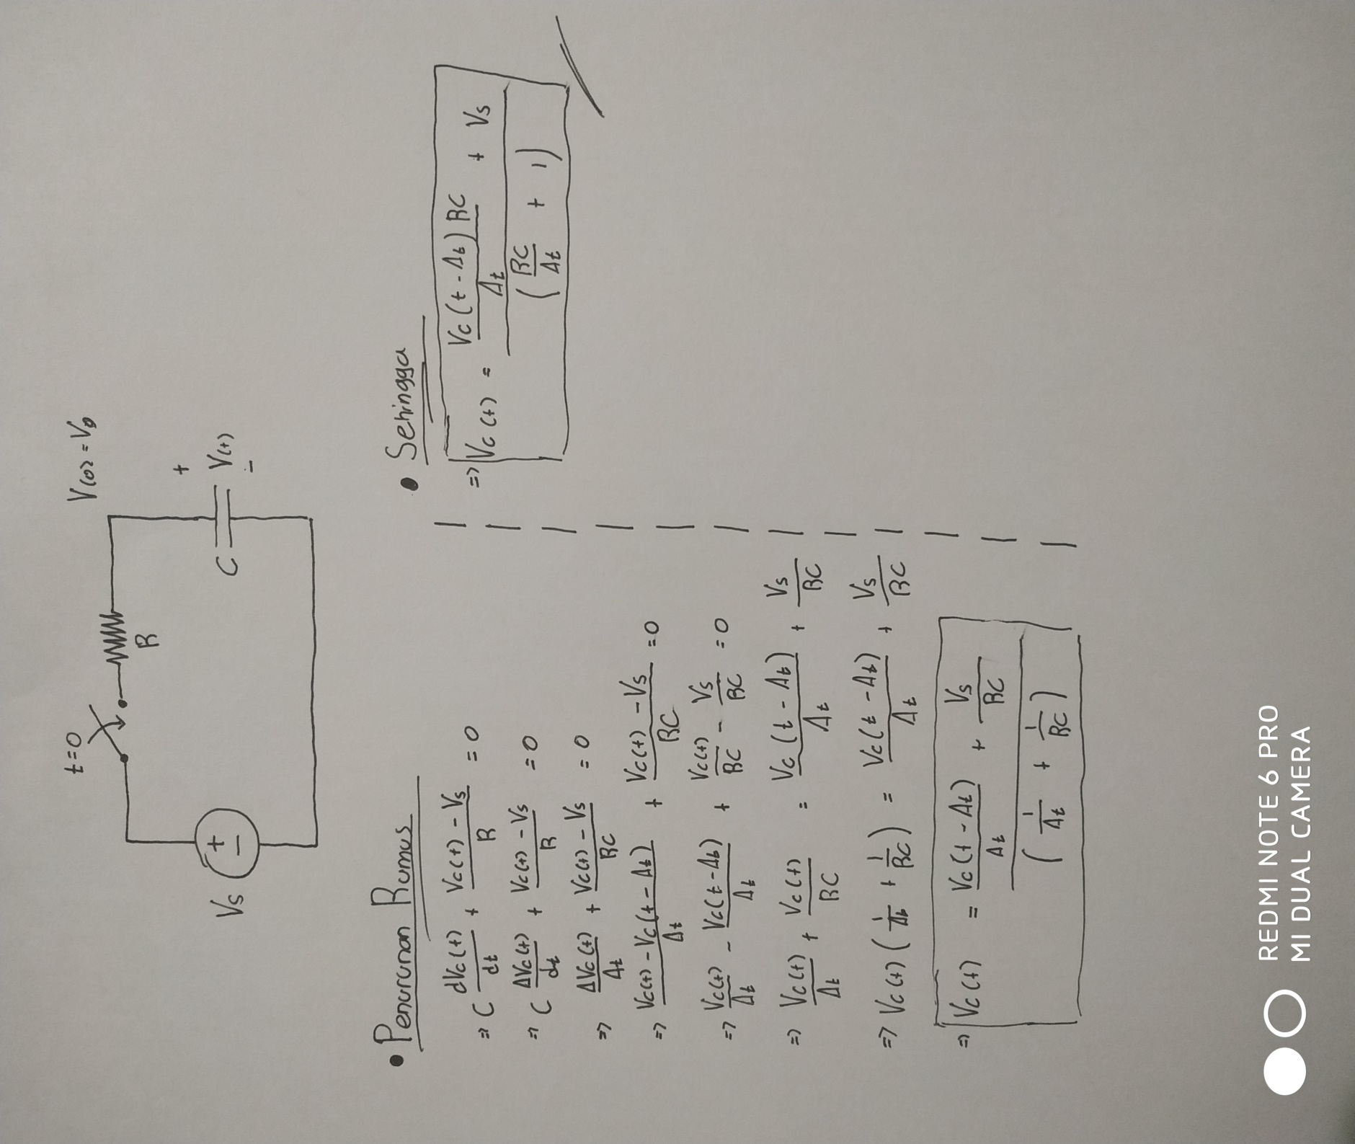**Penurunan Rumus**
* 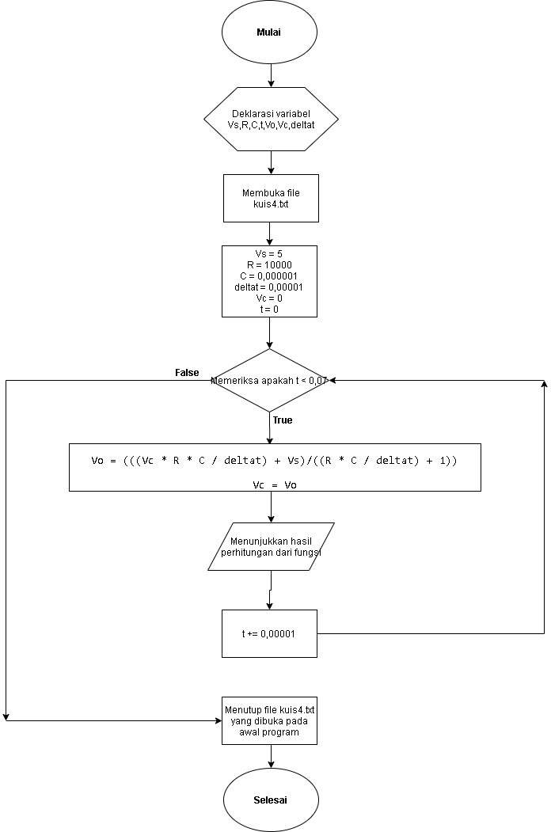**Flowchart**
* **Diagram**